Тема недели: Перелетные птицы Прибайкалья
Задачи:
-Уточнить и расширить представление о перелётных птицах Прибайкалья о
жизни птиц в весенний период, дать сведения о звуковых сигналах птиц, о видах гнезд и их размещении; развивать интерес к жизни птиц, воображение, мышление, речь детей, обогащать их словарь (перелетные птицы возвращаются в родные
края, вьют гнезда, выводят птенцов);
-Воспитывать чувства доброты и любви к живой природе, уважительное и
бережное отношение к ней, окружающему нас миру.

Родителям рекомендуется:

Социально-коммуникативное развитие:
https://www.youtube.com/watch?time_continue=304&v=2MsPfnGbNao&feature=emb_logo

https://www.youtube.com/watch?v=FZVUxPhnAts

Загадки:

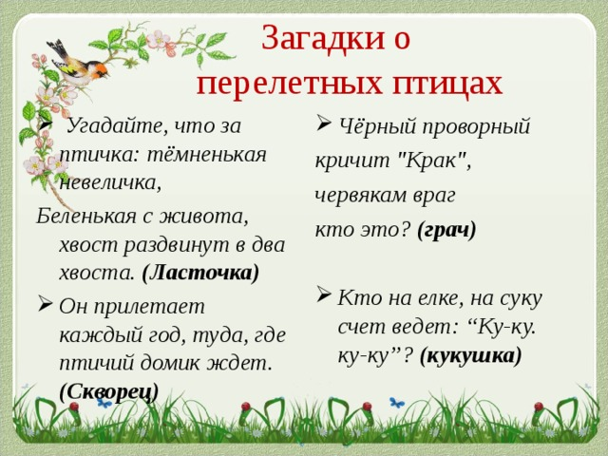

Речевое развитие: Знакомить детей со стихотворением К. Льдов «Ласточка»
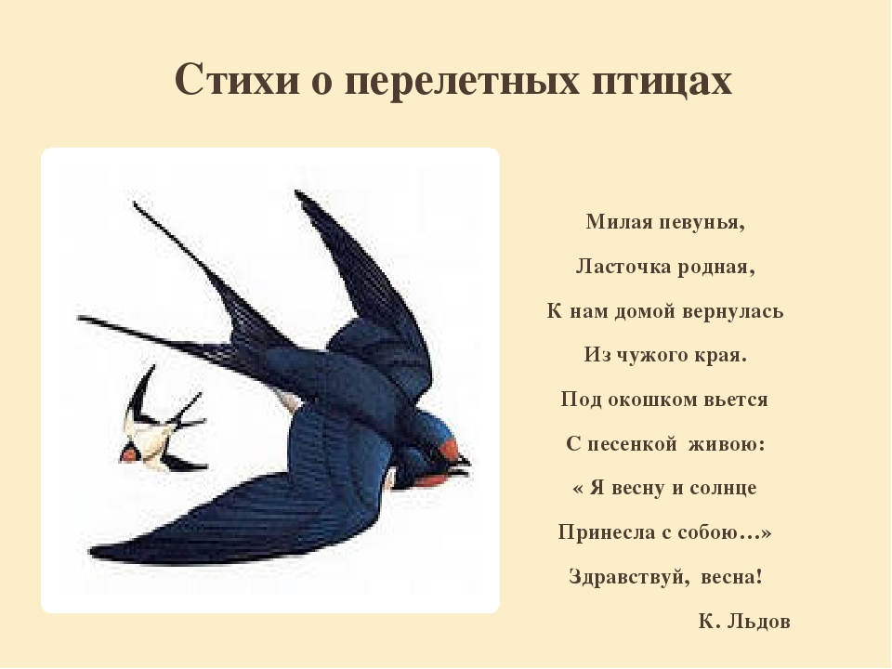

Физическое развитие:
https://yandex.ru/efir?stream_id=42e1b15068009ed38f365327f1aad48a
Художественно-эстетическое развитие: Лепка «Лебедь»
Цель: Изготовление лебедя из природного материала.
Задачи:
1. Формировать умение детей изготавливать поделку из природного материала.
2. Развивать мелкую моторику рук, творческое воображение и художественный вкус.
3. Воспитывать аккуратность в работе.
Материал: сосновая шишка, пластилин, гуашь белого цвета, кисточка, салфетки.
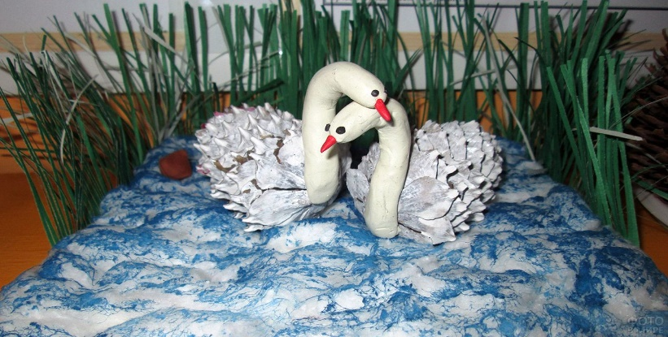
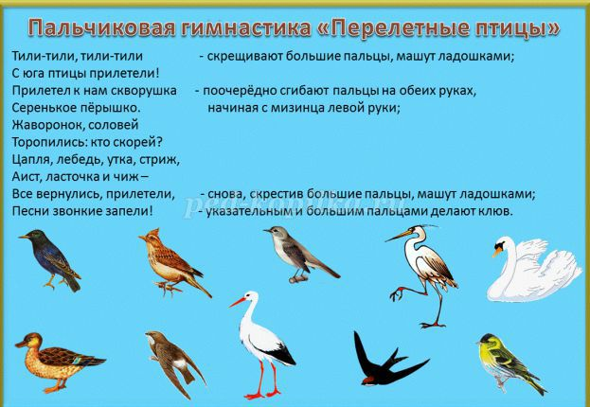
Познавательное развитие:
https://www.youtube.com/watch?time_continue=62&v=Wxcjh9e3V20&feature=emb_logo

